多角度认识水——拓展提升作业

**〖生活现象解释〗**

1．氢气被认为是21世纪最具发展潜力的清洁能源。利用氢气和氧气在一定条件下发生反应可以为汽车供能。该反应的化学方程式为__________________________。

2．“生命吸管”是一种便携式户外净水器。其净水原理如下图：

滤网

抗菌活性复合滤料

原水

净水

（1）通过滤网可去除______（填“可溶性”或“难溶性”）杂质。

（2）抗菌活性复合滤料中有活性炭、离子交换树脂等。

① 活性炭的主要作用是 。

② 离子交换树脂能去除原水中的钙离子，钙离子的符号是 。

3．载人航天器中的水气整合系统如下图所示。

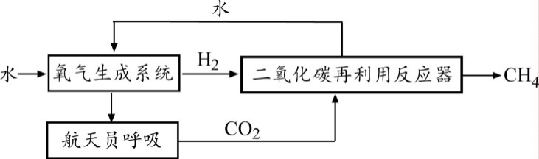

（1）氧气生成系统是利用电解水产生氧气，发生反应的化学方程式为______。

（2）在整个转化过程中化合价发生改变的元素有______和碳。

**〖生产实际分析〗**

4．下图是利用水和煤制备氢气的生产工艺流程。

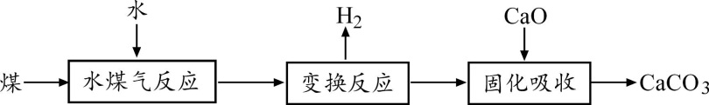

（1）水煤气反应中，需将煤磨成煤粉，水变成喷雾状，其原因是______。

（2）我国科学家研制出高效催化剂，可使变换反应在120℃下进行，其微观示意图如下。变换反应的化学方程式为______。

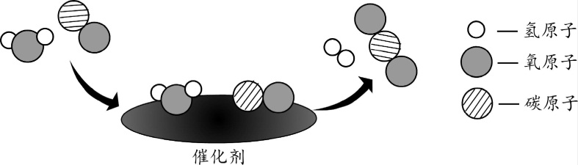

△

（3）固化吸收过程中发生反应的化学方程式为CaO + CO2 ==== CaCO3。若吸收44 kg CO2，则至少需要CaO的质量为______ kg。

**〖基本实验及其原理分析〗**

5．通过电解水实验可以研究水的组成。电解水的实验如右图所示：

（1）玻璃管____________（填“①”或“②”）收集到的是氧气。

（2）该反应的微观示意图如下，请在方框内补全相应微粒的示意图。

——氢原子

——氧原子

**＋**

通电

（3）请从元素守恒角度解释“水是由氢、氧元素组成的”这一实验结论得出的原因：____________________________________________________。

6．用下图装置进行实验。



A B

（1）A中反应的化学方程式是 。

能用排水法收集氧气的原因是 。

集气瓶中水的作用是 。

（2）B中现象是：剧烈燃烧， ，放热，生成黑色固体。

集气瓶中水的作用是 。

7．鉴别H2O 和H2O2溶液的方法是： 。